古固寨镇开展核酸检测工作

为贯彻上级要求，精准实施科学防控，切实保障群众生命健康安全，8月23日上午，古固寨镇政府组织联合新乡县人民医院到我镇开展核酸检测工作。

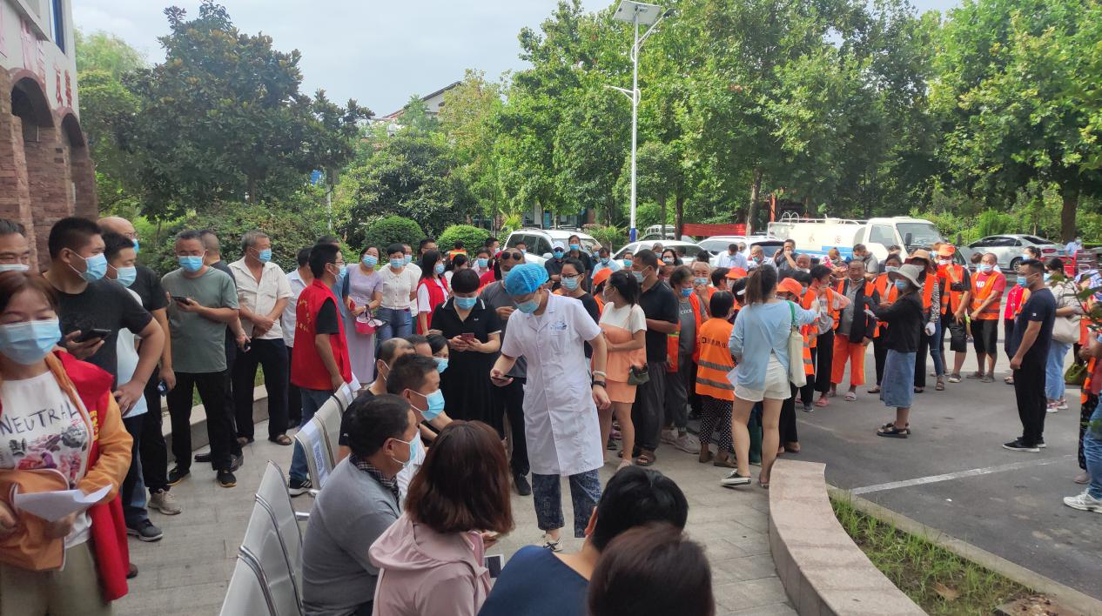检测现场，在镇人大主席范凤雅的指挥带领下，现场设置了等候区、检验区、采样区、缓冲区、进口、出口等分区；机关党员干部、工作人员组成志愿者队伍，互相配合、坚守岗位、各司其职，配合核酸检测采样员紧张有序组织群众严格按照规定流程进行个人信息采集和核酸检测采样。8月23日上午共采集核酸样本800份，为我镇持续做好常态化疫情防控工作奠定了坚实基础。

